群落的结构

- 群落的概念
1、同一时间内聚集在一定区域中各种生物种群的集合，叫做群落．如：在池塘生物群落中，既有浮萍等水生植物，也有鱼，虾，螺等水生动物，还有多种多样的微生物等
2、 理解：生活在一定区域内，相互之间有直接或间接关系的各种生物种群的总和。由于种间关系而形成了生物群落。植物、动物、微生物三大功能类群是相互作用相互影响，彼此之间一物质和能量为纽带紧密地联系知识一起，组成了生物群落。
3、一个群落中物种的多少和每个种群的个体数量，是群落多样性的基础
二、群落的结构
1、群落的物种组成
不同群落的物种数目有区别
（1）丰富度：群落中物种数目的多少称为物种的丰富度
（2）群落的物种组成是区分不同群落的重要特征
2、种间关系
种间关系包括：捕食、竞争、互利共生、寄生
- 捕食：一种生物以另一种生物作为食物．
特点：数量上呈现“先增加者先减少，后增加这后减少”的非同步性变化；先增加先减少的为被捕食者，后增加后减少的为捕食者；一般而言，被捕食者在整体上的数量多于捕食者。
数量坐标图
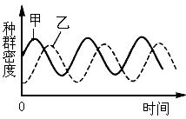
能量关系图
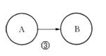
举例：狼与兔、羊与草、青蛙与昆虫
（2）竞争：两种或两种以上生物相互争夺资源和空间等
特点：数量上呈现出“你死我活”的同步性变化；竞争的结果有两种：竞争实力相当时，两种生物在数量上相互抑制；竞争实力相差悬殊时，一方占优势，一方处于劣势甚至灭亡。

坐标曲线图
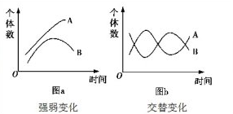
能量关系图
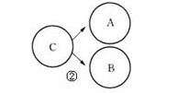
举例：牛与羊、农作物与杂草、大象和狮子争夺水源等
（3）互利共生：两者生活在一起，相互依赖，彼此有利
特点：数量上呈现“同生共死”的同步性变化；相互依存，彼此有利，
如果分开，则上方不能生存或一方不能生存；数量上同时增加，同时减少。
数量坐标图
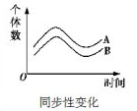
能量关系图
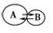
举例：地衣（真菌藻类共生）、根瘤菌与豆科植物
（4）寄生：一种生物（寄生者）寄生于另一种生物（寄主）的体内或体表，摄取寄主的养分以维持生活
特点：对寄主有害，对寄生者有利；如果分开，则寄生生物难以单独生存，而寄主会生活的更好。
数量坐标图
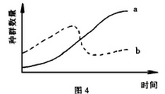
能量关系图
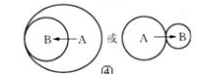

举例：蛔虫与人、噬菌体与细菌等
种间关系（“＋”表示有利，“－”表示有害。）
关系类型 | 物种 | 关系一般特征 | 实例
关系类型 | A B | 关系一般特征 | 实例
互利共生 | ＋＋ | 彼此有利，彼此依赖 | 地衣、根瘤
寄生 | ＋－ | 一方有利，一方受害 | 蛔虫和人
竞争 | －－ | 彼此抑制 | 水稻和稗草
捕食 | ＋－ | 种群Ａ得利  种群Ｂ有害 | 羊与草
3、生物群落的结构
生物群落的结构包括：垂直结构和水平结构
（1）垂直结构：在垂直方向上，生物群落具有明显的分层现象。
表现为：植物在不同高度的分层，动物也随之具有层次性。
原因：植物分层——主要与光照有关
动物分层——主要与食物、栖息场所有关
意义：提高了群落利用光等环境资源的能力
植物分层为动物分层提供了栖息空间和食物条件
（2）水平结构：生物群落在水平方向上的配置情况
表现为：大多数生物呈集群分布或镶嵌分布
原因：地形变化、土壤湿度、盐碱度的差异，光照强度的不同，生物自身的生长特点不同，人和动物的影响等
意义：充分利用资源和空间
三、土壤中小动物类群丰富度调查
原理 土壤中小动物活动能力较强、身体微小，利用取样器取样的方法进行采集、调查，通过样本中小动物的种类才推测某一区域中土壤小动物的丰富度。
过程 准备及取样 采集小动物【诱虫器采集（避光、趋湿性）或者简易采集法（解剖针拨找同时放大镜观察），采集到的小动物放入酒精中，活着的放入试管中 观察和分类 统计和分析（丰富度的统计方法：记名计算法和目测估计法）
练习：生活在一个生物群落中的两个种群（a、b）的数量变化如图所示，下列判断正确的
A． a种群与b种群为捕食关系,a种群依赖于b种群
B． a种群与b种群为竞争关系,竞争程度由强到弱
C． a为S型增长,其增长受本身密度制约
D． b为J型增长,始终受到a种群的制约
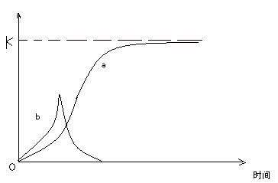
群落的演替
生物群落是个动态系统，它是不断发展变化的。随时间推移，生物群落内部的一些物种被另一些物种所取代，最后新的群落代替了原有的群落.
一、群落演替的概念：
随着时间的推移一个群落被另一个群落代替（优势取代）的过程。
- 演替的类型
1、初生演替
概念：指在一个从没有被植物覆盖过的地面，或者是原来存在过的植被，但被彻底消灭了的地方发生的演替。
特点：经历时间长
实例：裸岩、沙丘、火山岩、冰川泥的演替。
发生在裸岩上的演替的大致过程：裸岩阶段 地衣阶段 苔藓阶段 草本植物阶段 灌木阶段 森林阶段
2、次生演替
概念：在原有植被虽已不存在，但原有土壤条件基本保留，甚至还保留了植物的种子或其他繁殖体的地方发生的演替。
实例：火灾过后的草原、过量砍伐的森林、弃耕的农田上进行的演替
特点：次生演替的基质和环境条件比较好，因此生物具有生长快，种子产量大，历时时间短。
弃耕农田上的演替的大致过程：一年生杂草 多年生杂草 小灌木
灌木林 乔木
3、比较
比较： | 初生演替 | 次生演替
原始条件 | 没有土壤 | 土壤条件基本保留，甚至保留种子和其他繁殖体
时间 | 经历时间长 | 经历时间短
实例 | 裸岩的演替 | 弃耕农田的演替
三、群落演替的原因
- 环境不断变化，为群落中某些物种提供有利的繁殖条件，而对另一些物种生存产生不利影响
- 生物本身不断繁殖、迁徙
- 群落内部由于生命活动造成内部环境改变
- 种內和种间关系不断变化
- 人类活动的干扰
四、群落演替的过程
1、侵入定居阶段
2、竞争平衡阶段
3、相对稳定阶段
五、群落演替的结果
1、演替方向：演替是群落组成向着一定方向、具有一定规律、随时间而变化的有序过程，因而它往往是能预见的或可测的，最终都存在顶级群落。
顶级群落的概念：当一个群落演替到与当地的气候和土壤条件处于平衡状态，演替不再进行，此时群落结构最复杂也最稳定，若没外力干扰它将永远 保持原状，演替所达到的这个最终状态叫顶极群落。
决定因素 ：顶极群落主要由平均温度和年降雨量决定
高温高湿条件下，顶极群落是热带雨林；中温中湿条件下，顶极群落是温带草原，低温高湿条件下，顶极群落是北方针叶林;低温低湿条件下，顶极群落是苔原；极端缺水条件下，顶极群落是沙漠
2、能量：总生产量增加，群落的有机物总量增加
3、结构：生物种类越来越多，群落的结构越来越复杂
4、稳定性：演替是生物与环境反复相互作用，发生在时间和空间上的不可逆变化，稳定性越来越高。
六、人类活动对群落演替的影响
人类活动对群落演替的影响远远超过其他自然因素
1、人类活动往往是有目的、有意识地进行的，可以影响生物之间、人类与其他生物之间以及生物与环境之间的相互关系，甚至可以改造或重建起新的关系。
2、人类对生物群落的影响具有两面性：人类既可以砍伐森林、填湖造地；也可以封山育林、治理沙漠、管理草原。
3、结果：人类活动往往会使群落演替按照不同于自然演替的速度和方向进行。
4、退耕还林、还草、还湖
我国已实施大规模退耕还林、退田还湖、退牧还草等重要政策，并从2003年1月20日起开始实施《退耕还林条例》。
5、外来物种的入侵
破坏景观的自然性和完整性
摧毁生态系统
危害生物多样性
影响遗传多样性

练习 在草原生态系统中，有蹄类放牧量与植被净光合作用合成量之间的关系（净光合作用合成量＝光合作用合成量－呼吸作用消耗量）可用下图表示。请据图回答下列问题：
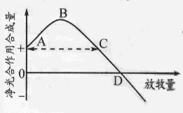
（1）图中B点以前的曲线段说明 。
（2）草原最适放牧量为 点的放牧量，草原最大控制放牧量为 点的放牧量。
（3）如果该草原生态系统的放牧量长期维持在D点，将造成的后果 。

